Министерство науки и высшего образования Российской Федерации
Федеральное государственное автономное образовательное учреждение
высшего образования
«СЕВЕРО-КАВКАЗСКИЙ ФЕДЕРАЛЬНЫЙ УНИВЕРСИТЕТ»

Институт перспективной инженерии
Департамент цифровых робототехнических систем и электроники

«Паттерны проектирования»

ОТЧЕТ
ПО ЛАБОРАТОРНОЙ РАБОТЕ №1

Тема: ПОРОЖДАЮЩИЕ ПАТТЕРНЫ: ОДИНОЧКА, СТРОИТЕЛЬ

ВАРИАНТ 1

Выполнил:
Деревяшкин Валерий Васильевич
4 курс, группа ПИЖ-б-о-23-2,
09.03.04 «Программная инженерия»,
очная форма обучения

_______________________________
(подпись)

Проверил:
ассистент департамента цифровых, робототехнических систем и электроники, Института Перспективной Инженерии
Белик А.И.

_______________________________
(подпись)

Отчет защищен с оценкой ___________ Дата защиты__________________

Ставрополь, 2026 г.

Ход работы
Вариант
Ход выполнения

Рисунок 1. Диаграмма классов
Порождающие паттерны (Creational Patterns) — группа паттернов, которые абстрагируют процесс создания объектов. Они решают три класса задач:
- Инкапсуляция процесса создания — клиент не знает, какой конкретно класс создаётся(класс А или класс Б) и как.
- Гибкость конфигурации — объект можно собирать по частям, варьировать состав обьекта.
- Контроль количества экземпляров на жизненный цикл приложения.
К порождающим паттернам относятся: Factory Method, Abstract Factory, Builder, Prototype, Singleton.
Идея порождающих паттернов: «отделить код, который использует объект, от кода, который его создаёт».
Паттерн «Строитель» (Builder)
Суть. Отделяет конструирование сложного объекта от его представления, позволяя пошагово собирать объект и получать разные конфигурации одним и тем же процессом.
Когда применяется:
- У объекта много свойств, часть из них — опциональные.
- Конструктор увеличивается из-за входных параметров
У PointOfInterest много опциональных полей (описание, категория, теги, рейтинг, часы работы). Конструктор с 8 параметрами нечитаем и неудобен: new PointOfInterest(1, "Парк", null, null, null, null, null, null). Builder позволяет создать обьект с необходимыми свойствами: PointOfInterest park = new PointOfInterestBuilder()
.WithName("Центральный парк")
.WithCoordinate(new Coordinate(55.7601, 37.6184))
.WithCategory(PoiCategory.Park)
.WithRating(4.7)
.Build();
Преимущества:
- Читаемость создания объекта с множеством параметров.
- Пошаговая сборка, возможность валидации в Build().
Недостатки:
- Усложняет код: появляется дополнительный класс.
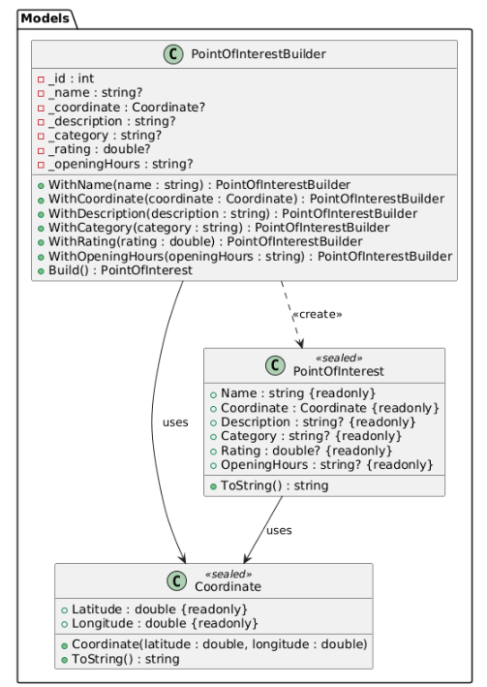
Рисунок 2. Диаграмма классов
Реализация паттерна строитель
public class PointOfInterestBuilder
{
private string? _name;
private Coordinate? _coordinate;
private string? _description;
private string? _category;
private double? _rating;
private string? _openingHours;

public PointOfInterestBuilder WithName(string name)
{
_name = name;
return this;
}

public PointOfInterestBuilder WithCoordinate(Coordinate coordinate)
{
_coordinate = coordinate;
return this;
}

public PointOfInterestBuilder WithDescription(string description)
{
_description = description;
return this;
}

public PointOfInterestBuilder WithCategory(string category)
{
_category = category;
return this;
}

public PointOfInterestBuilder WithRating(double rating)
{
_rating = rating;
return this;
}

public PointOfInterestBuilder WithOpeningHours(string openingHours)
{
_openingHours = openingHours;
return this;
}

public PointOfInterest Build()
{
if (string.IsNullOrWhiteSpace(_name))
{
throw new InvalidOperationException("Не задано имя точки интереса (WithName).");
}

if (_coordinate is null)
{
throw new InvalidOperationException("Не задана координата точки интереса (WithCoordinate).");
}

if (_rating is < 0 or > 5)
{
throw new InvalidOperationException("Рейтинг должен быть в диапазоне [0; 5].");
}

return new PointOfInterest
{
Name = _name.Trim(),
Coordinate = _coordinate,
Description = _description?.Trim(),
Category = _category,
Rating = _rating,
OpeningHours = _openingHours?.Trim()
};
}
}
Паттерн «Одиночка» (Singleton)
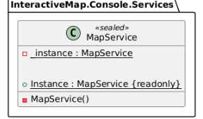
Рисунок 3. Диаграмма классов паттерна одиночка
Гарантирует, что у класса есть ровно один экземпляр, и предоставляет глобальную точку доступа к нему.
Когда применяется:
- Нужен единственный разделяемый ресурс (реестр, кэш, конфигурация, пул соединений, логгер).
- Нельзя допустить создания второго экземпляра (иначе нарушится консистентность состояния).
MapService — это реестр всех точек интереса. В приложении карта должна быть одна: если создать два MapService, у каждой будет свой _nextId и свой список _pois — точки буду храниться в разных объектах карты что результате поиск по точкам станет не корректным.
Преимущества:
- Гарантия единственности состояния.
- Ленивая инициализация.
- Единая точка доступа.
Недостатки:
- Глобальное состояние
Реализация паттерна одиночка
private static readonly MapService _instance = new MapService();
public static MapService Instance => _instance;
private MapService() { }
В лабораторной работе реализованы порождающие паттерны.
Builder (PointOfInterestBuilder) который решает проблему конструирования объекта с множеством опциональных полей. Методы строителя делают код создания точки читаемым, а вся валидация (обязательные Name/Coordinate, диапазон рейтинга) собрана в одном месте в методе Build().
Singleton (MapService) обеспечивает единственный реестр точек интереса на всё приложение.

